ОТЧЕТ
Органа ученического самоуправления
Государственного учреждения образования «Гимназия № 8 г. Витебска» Совет Командиров
МАЙ
5 мая 2025 года в преддверии празднования Дня Победы в государственном учреждении образования «Гимназия Nº8 г. Витебска» была представлена синкретическая программа «Помнить - значит жить!» для учащихся гимназии и приглашенных гостей. Орган ученического самоуправления «Совет командиров» принял участие в программе | 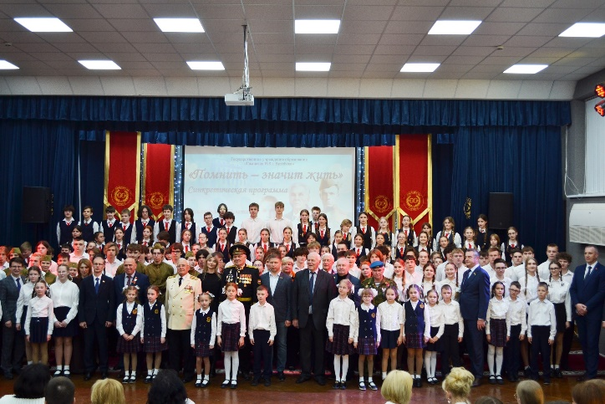
8 мая в преддверии празднования 80-летия Великой Победы орган ученического самоуправления государственного учреждения образования «Гимназия №8 г. Витебска» поздравили уважаемых ветеранов с праздником. | 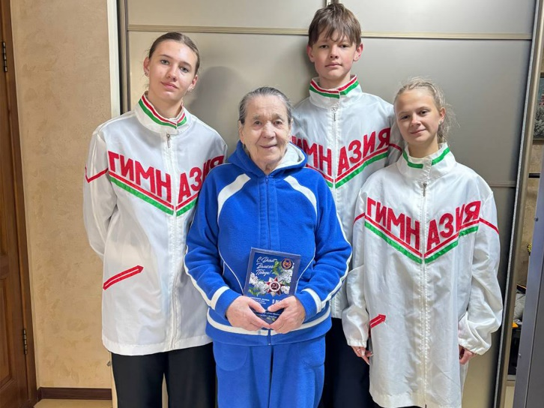
9 мая 2025 года руководство, учащиеся и орган ученического самоуправления государственного учреждения образования «Гимназия №8 г. Витебска» приняли активное участие в торжественных мероприятиях, посвященных 80-летию Победы советского народа в Великой Отечественной войне. | 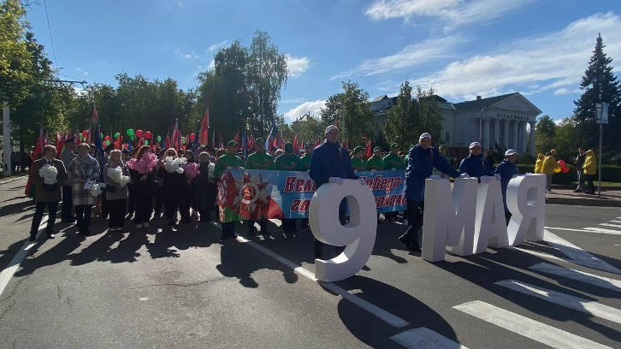
В рамках реализации государственной программы «Здоровье народа и демографическая безопасность» на базе отдела профилактики ВИЧ-инфекции и парентеральных вирусных гепатитов государственного учреждения «Витебский областной центр гигиены, эпидемиологии и общественного здоровья» прошли тренинги по профилактике ВИЧ-инфекции и ПВГ по методике «равный обучает равного» для учащихся 10 классов. Тренинги проводили волонтеры объединения по интересам «Центр здоровья» государственного учреждения образования «Гимназия №8 г. Витебска», а так же орган ученического самоуправления. | 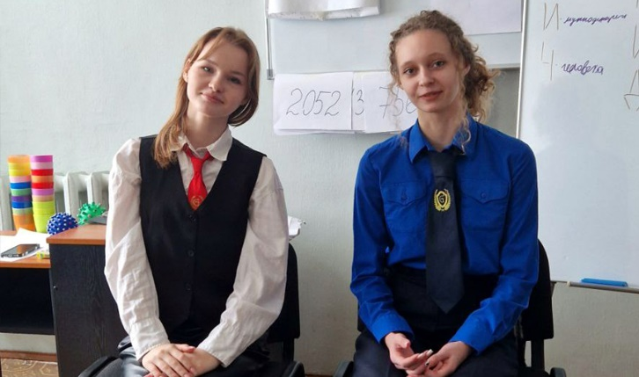  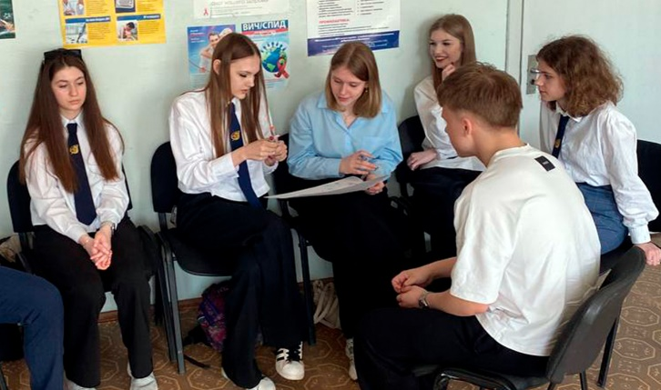
20 мая 2025 года в государственном учреждении образования «Гимназия №8 г. Витебска» прошла торжественная церемония чествования победителей олимпиад по учебным предметам «Первомайские надежды – 2025». Орган ученического самоуправления «Совет командиров» принял участие в проведении торжественной церемонии | 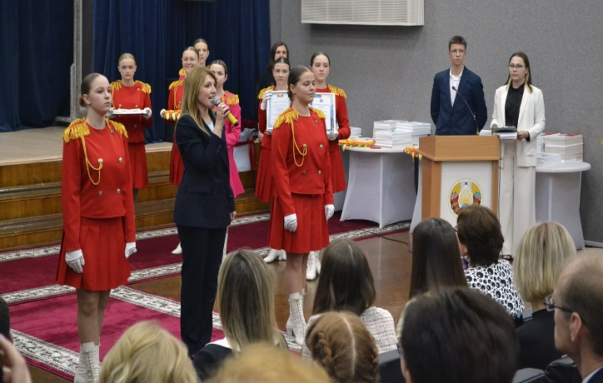
24 мая 2025 года орган ученического самоуправления принял участие в торжественной церемонии «Последний звонок 2025» | 